Obec Slatina, Slatina 62, 341 01 Horažďovice

Oznámení
Obec Slatina ve smyslu § 39 odst. 1 zákona č. 128/2000 Sb. o obcích, ve znění pozdějších předpisů, zveřejňuje záměr směnit p. p. č. 2060/1 o výměře 136 m² (ostatní plocha) ve vlastnictví obce Slatina v k. ú. Slatina u Horažďovic za p.p.č. 313 o výměře 144 m² (ostatní plocha) ve vlastnictví p. Martina Chaloupky a paní Jany Chaloupkové, Slatina 31, v k. ú. Slatina u Horažďovic, podle geometrického plánu zpracovaného pod č. 176-48/2016 Bc. Michalem Šedivým ze dne 8.9.2016.
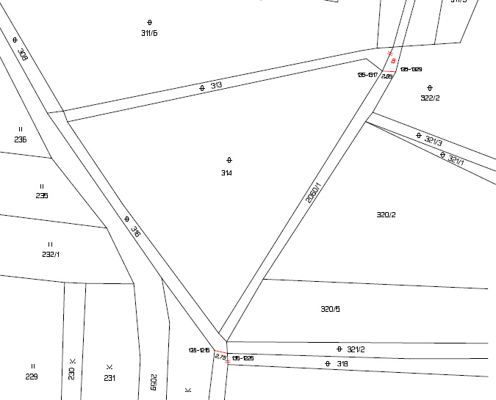

Zveřejněno: 8.9.2016
Sejmuto:
8.9.2016
Ing. Václav Vachuška
starosta obce Slatina

